**Программисту**

[metallvsem.com.ua](http://metallvsem.com.ua)

1. **Добавить атрибут наличия** («В наличии», «Нет в наличии») к товарам. Также чтобы можно было изменять наличие через импорт, экспорт.
2. **Добавить также «Рейтинг» и оценки** к каждому товаров в виде звёзд. Чтобы любой человек мог оценить через любую соцсеть. Оно должно быть небольшим шрифтом. Должны присутствовать лишь на карточке товаров. Пример: <http://www.iloveservice.com.ua/remont-apple/iphone>

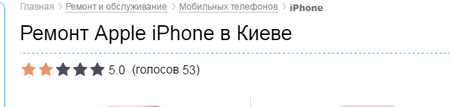

1. Можно как-то **футер красиво сделать**? Всё в разброс. Хотелось бы, чтобы оно выглядело хорошо. Пример как бы хотелось показываю ниже.

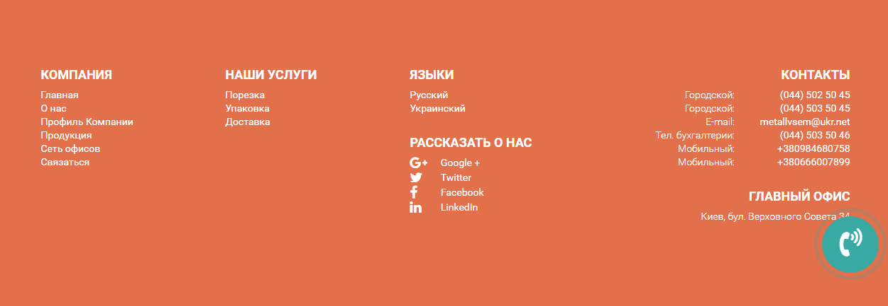

Пример как бы хотелось.

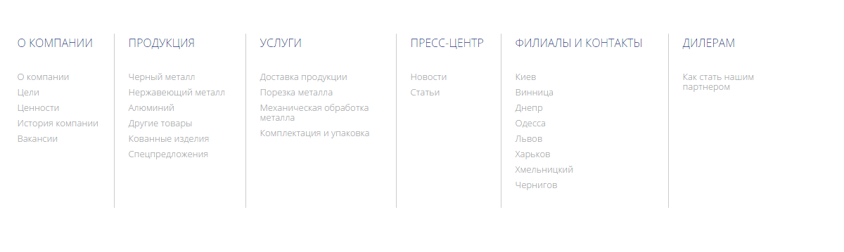

1. Реализуйте, пожалуйста, **хлебные крошки на страницах категорий** как на товарных страниц.

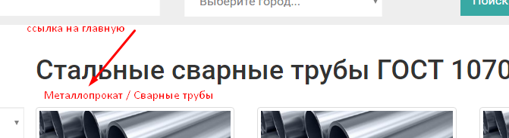

На товарных страницах добавьте главную страницу

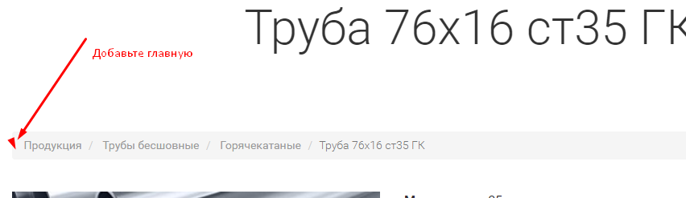

1. **Измените микроразметку на страницах категорий**.

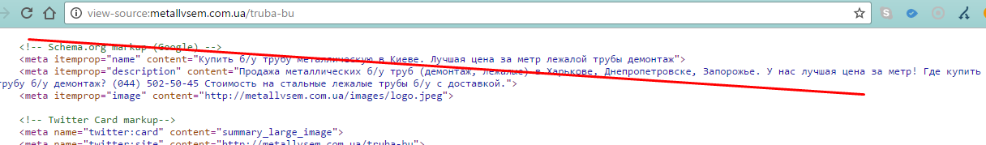

И после реализации хлебных крошек установите на них микроразметку - <http://schema.org/BreadcrumbList>

1. **Установить rel-canonical** на страницах пагинации. То есть на этой странице в коде должен быть следующий метатег <http://metallvsem.com.ua/staltrub?page=2>

<link rel="canonical" href="http://metallvsem.com.ua/staltrub"/>

Также должно быть и на 3,4 и других страницах, кроме первой страницы (<http://metallvsem.com.ua/staltrub>). Сделать подобное также и на других категориях.

1. Также нужно **реализовать раздел «Справочник».** Это должно быть наподобе блога, но немного иначе. Пример - <http://www.mdgr.com.ua/metals.html> Раздел подразумевает создания страниц, на которых будут публиковаться тексты, картинки и добавляться возможно файлы (пдф, ворд). Также должна быть возможность добавлять, редактировать текст, стили текста и .тд. + добавлять изображения. Главная страница раздела должна быть доступна по ссылке <http://metallvsem.com.ua/spravka>, а подразделы (например, арматура) по <http://metallvsem.com.ua/spravka/armatura>. На странице <http://metallvsem.com.ua/spravka> должен быть красивый перечень подразделов.